**Město Bělá pod Bezdězem**

**Obecně závazná vyhláška č. 4/2024**

**o zákazu konzumace alkoholických nápojů na veřejném prostranství**

Zastupitelstvo města Bělá pod Bezdězem se na svém zasedání dne 27.11.2024 usnesením č. 97 usneslo vydat v souladu s ustanovením § 10 písm. a), § 35, § 84 odst. 2 písm. h) zákona č. 128/2000., Sb. o obcích (obecní řízení), ve znění pozdějších právních předpisů tuto obecně závazné vyhlášku (dále jen „vyhláška“)

**Čl. 1**

**Základní ustanovení**

Cílem této obecně závazné vyhlášky je v rámci zabezpečení místních záležitostí veřejného pořádku na území města Bělá pod Bezdězem vymezit některé plochy veřejného prostranství, na kterých se zakazuje konzumovat alkoholické nápoje, a tím vytvořit opatření směřující k ochraně veřejného pořádku, dobrých mravů a k ochraně před škodami na zdraví působenými alkoholem zejména u dětí a mladistvých.

**Čl. 2**

**Zákaz konzumace alkoholických nápojů na veřejném prostranství**

Zakazuje se konzumace alkoholických nápojů na vymezených plochách veřejného prostranství na území města Bělá pod Bezdězem.

**Čl. 3**

**Vymezení ploch veřejného prostranství se zákazem konzumace alkoholu**

Vymezené plochy veřejného prostranství na území města Bělá pod Bezdězem se zákazem konzumace alkoholických nápojů jsou uvedeny v příloze, která je nedílnou součástí této obecně závazné vyhlášky.

**Čl. 4**

**Výjimky**

1. Zákaz dle článku II. této obecně závazné vyhlášky se nevztahuje na akce pořádané nebo spolupořádané městem Bělá pod Bezdězem
2. Zákaz konzumace alkoholických nápojů na vymezených plochách veřejného prostranství se nevztahuje na dny 31. prosince, 1. ledna příslušného kalendářního roku a Velikonoční pondělí.
3. Zákaz konzumace alkoholických nápojů na vymezených plochách veřejného

prostranství se nevztahuje na povolené restaurační předzahrádky.

**Čl. 5**

**Vymezení ploch veřejného prostranství se zákazem konzumace alkoholu**

Vymezení ploch veřejného prostranství se zákazem konzumace alkoholu:

* Autobusové zastávky veřejné dopravy

**Obr. č.1**

* Prostranství před ZŠ Tyršova
* Masarykovo náměstí, včetně parku
* Ulice Kostelní, Tyršova, Arnoštská, Na Šancích, Česká brána
* Městské opevnění jižně od České brány
* Zámecké nádvoří, zámecká zahrada
* Prostranství před Sokolovnou, veřejný prostor tržního místa

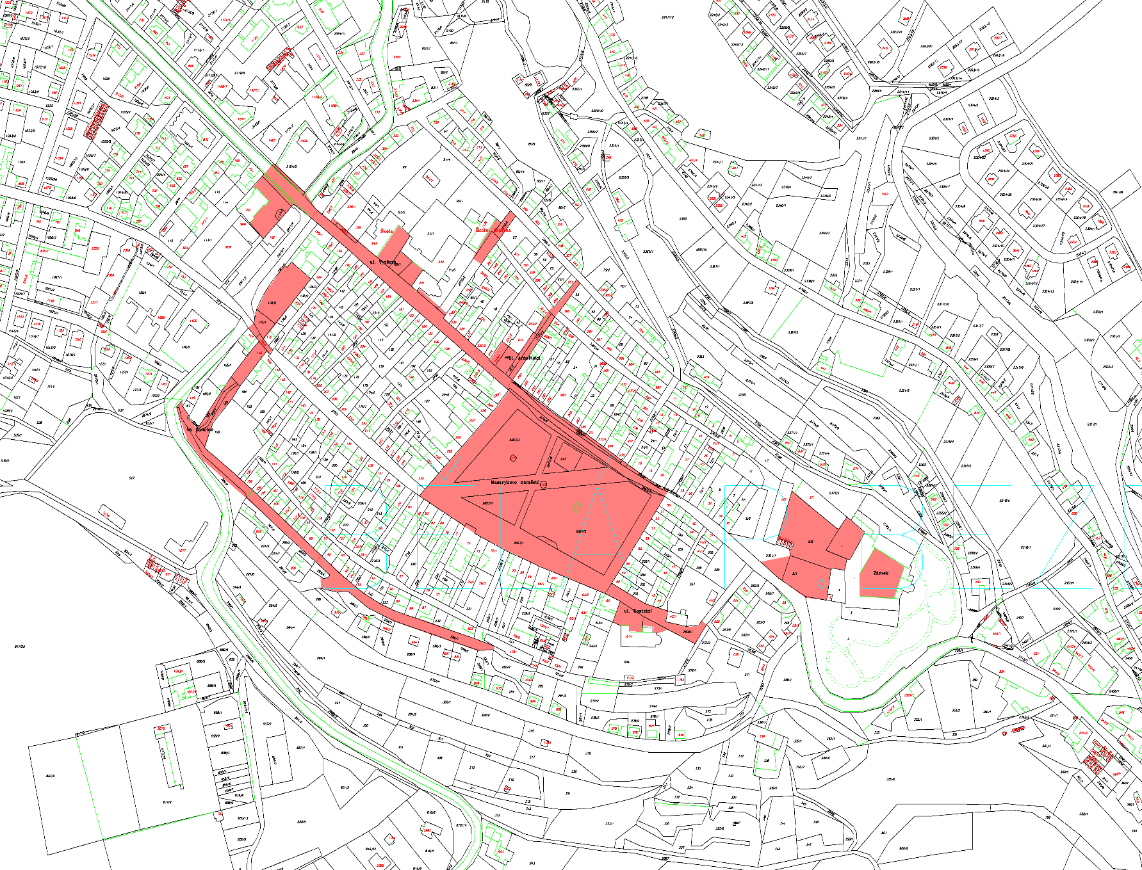

**Obr.č.2**

* Střelnice

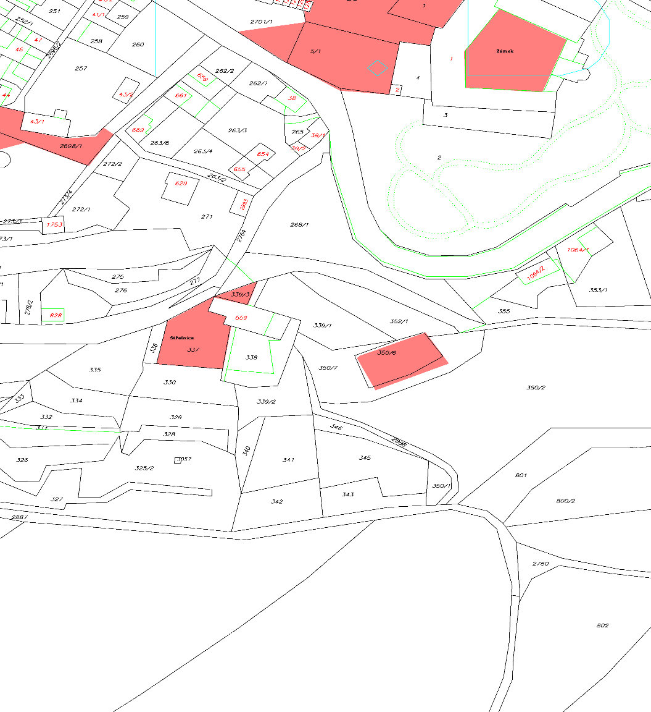

**Obr.č.3**

* Dětské hřiště „U Vodojemu“
* Prostranství před ZŠ Máchova

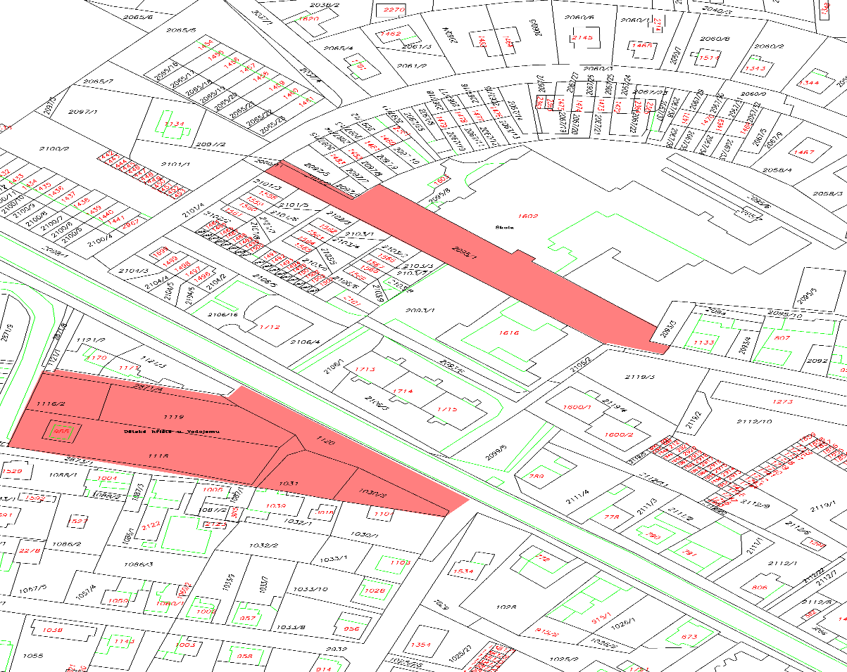

**Obr. č.4**

* Lokalita za zdravotním střediskem ohraničená cestou souběžnou s Kuřivodskou silnicí

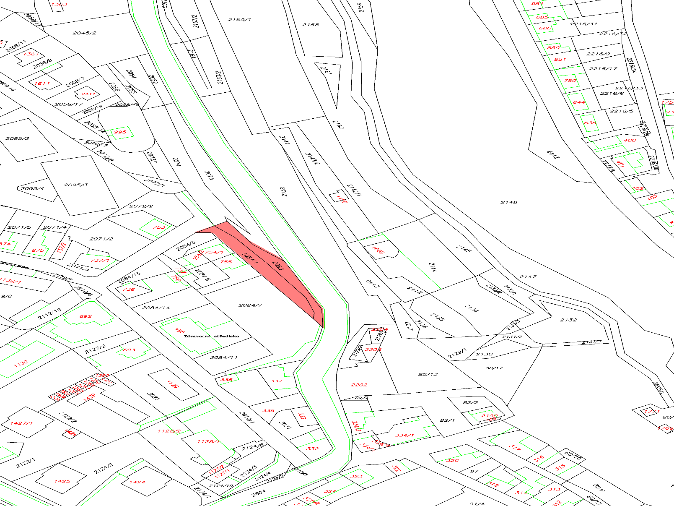

**Obr.č.5**

* Lesopark Dolec

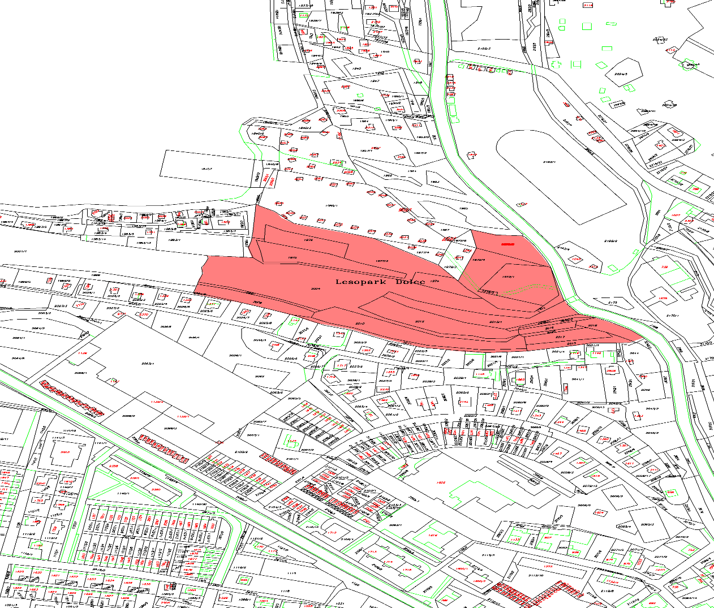

**Obr.č.6**

* Neoplocená část Háječku (parc.č. 940)

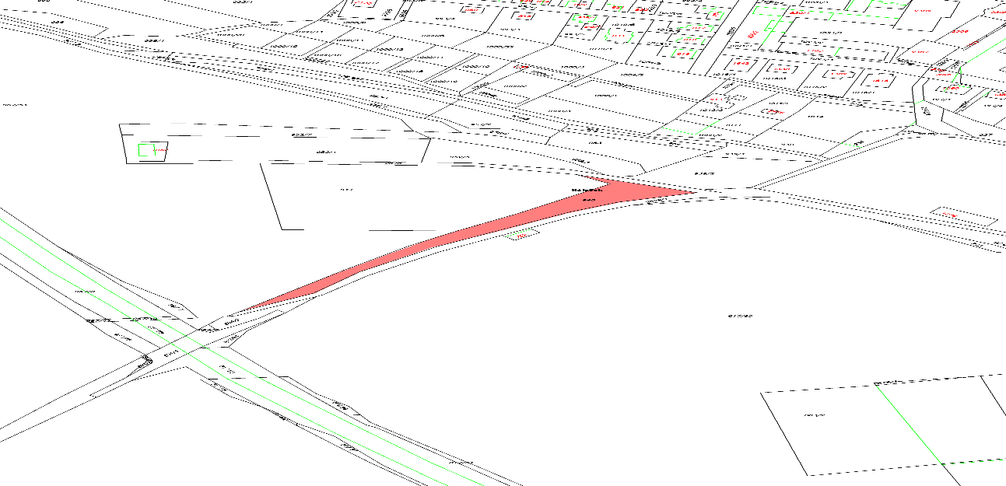

**Obr. č.7**

* Horka, prostranství před hřbitovem

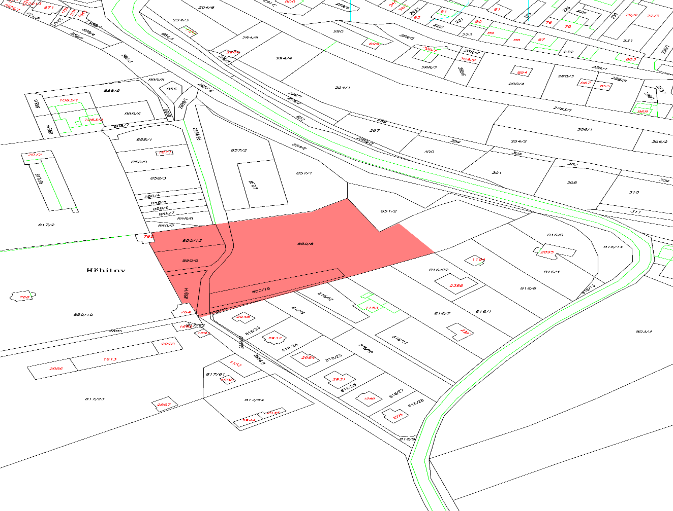

**Obr.č.8**

* Prostranství před Lidovými domy, hřiště u Lidových domů

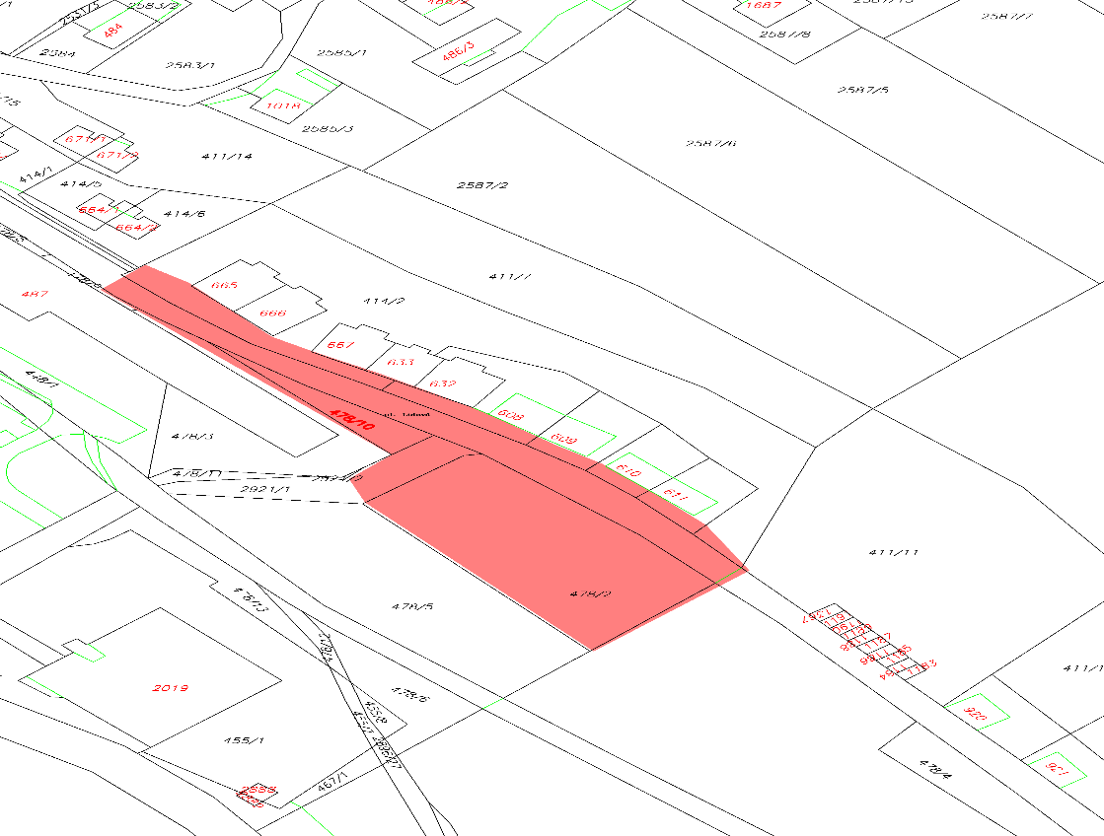

**Obr. 9**

* Prostranství před prodejnou COOP Na Výsluní

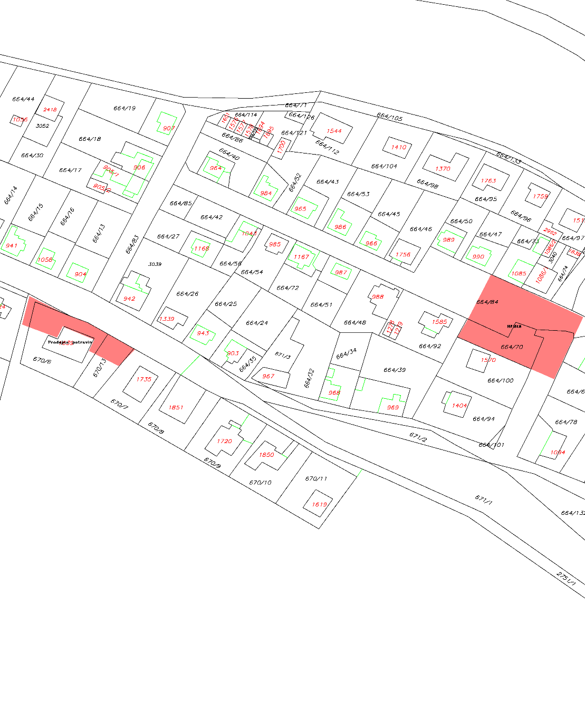

**Obr. 10**

* Prostranství před MŠ Mladoboleslavská

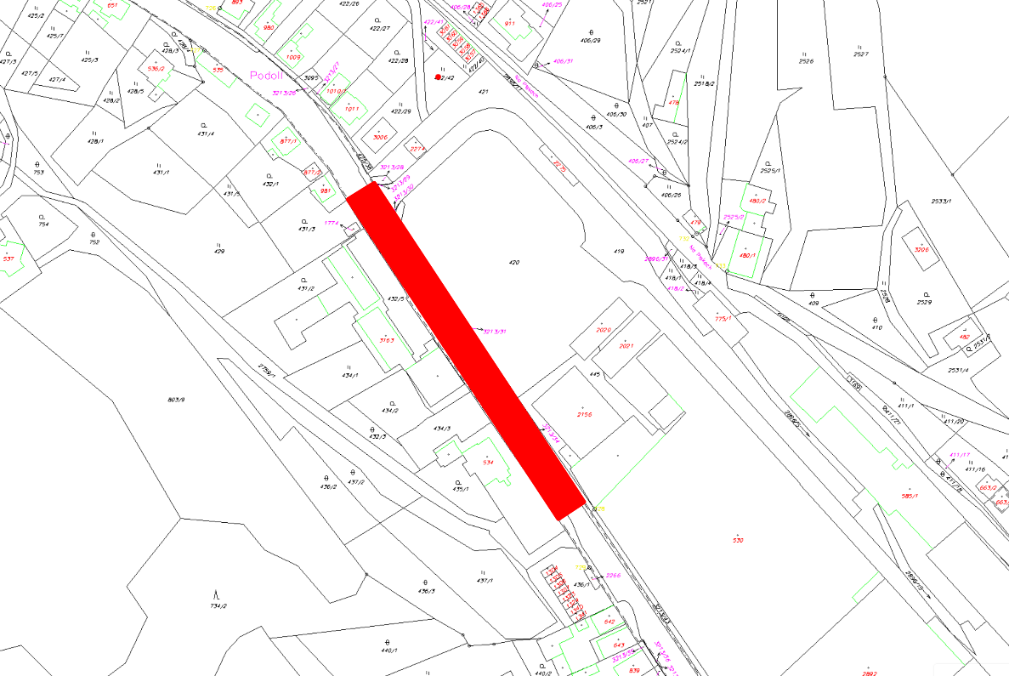

**Obr. 11**

* Prostranství před MŠ Velenského

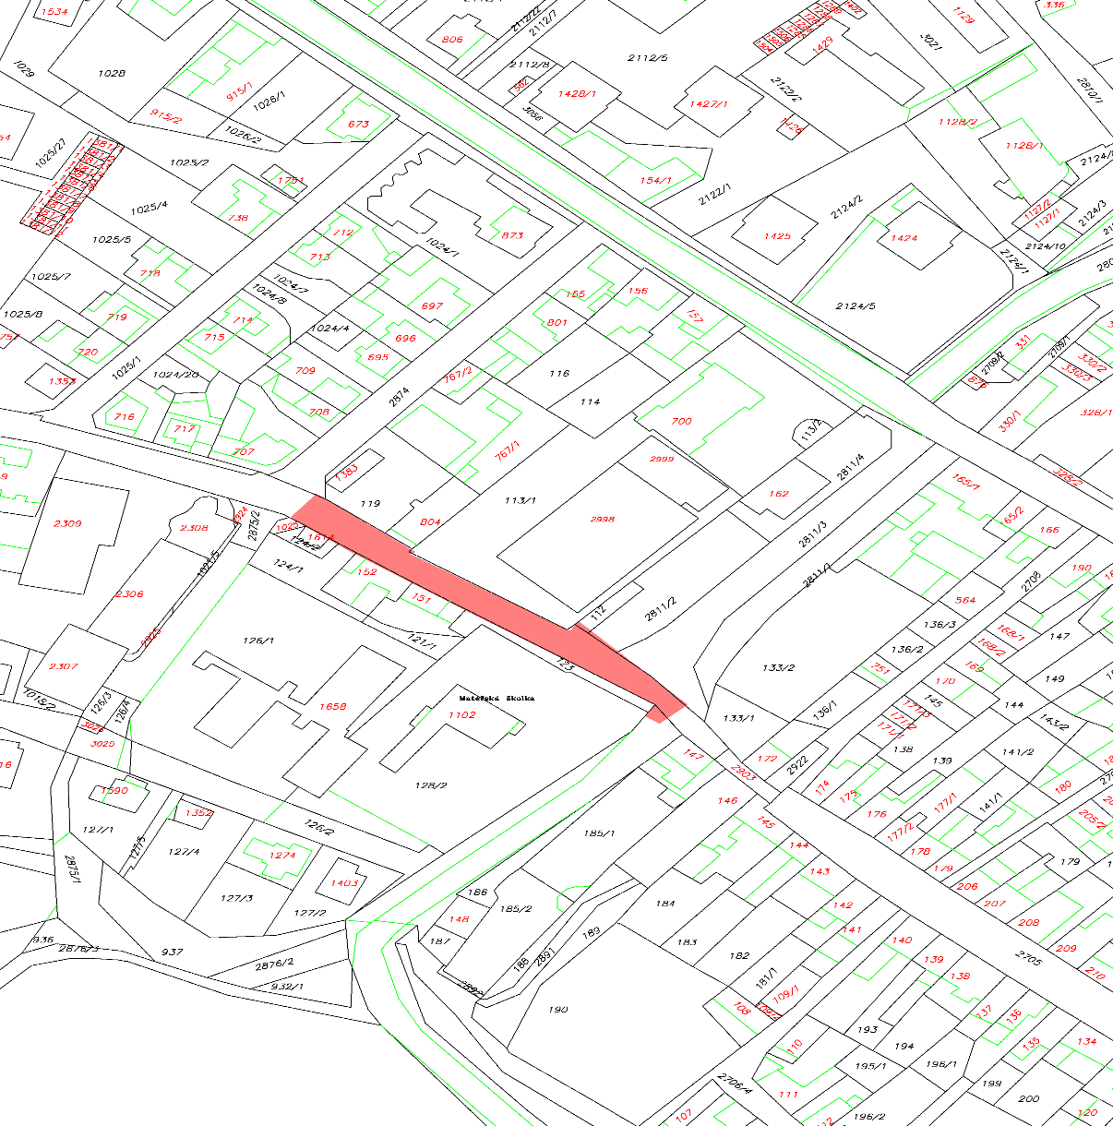

**Obr. 12**

* Hlínoviště hřiště

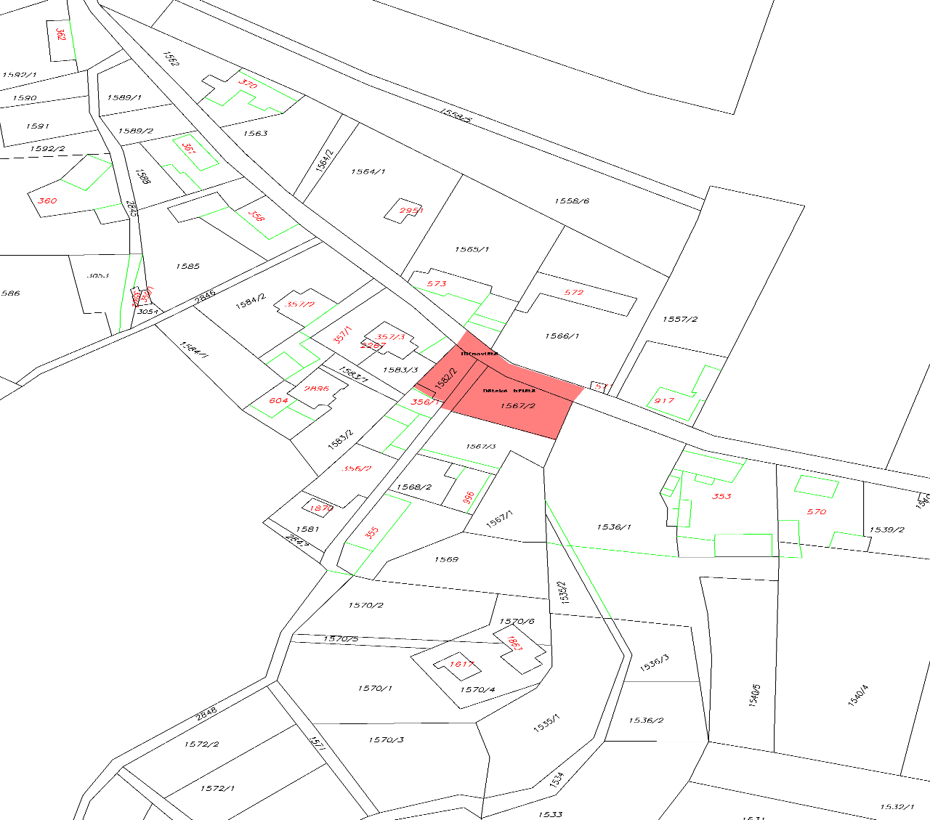

**Obr. 13**

* Bezdědice náves, okolí kostela

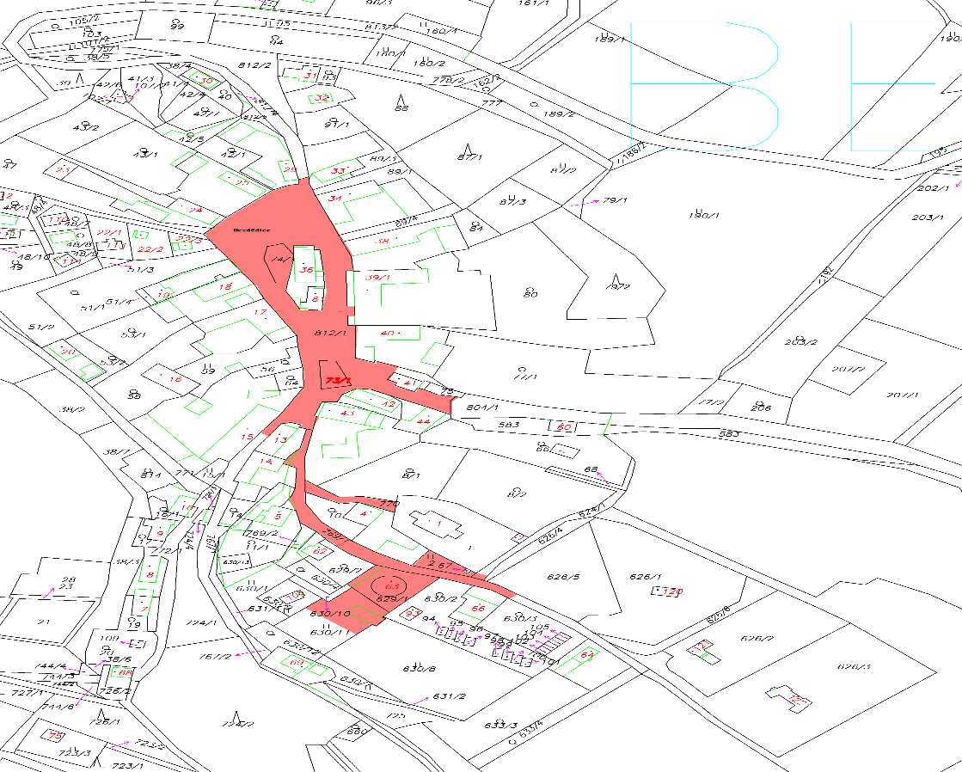

**Obr. 14**

* Březinka náves

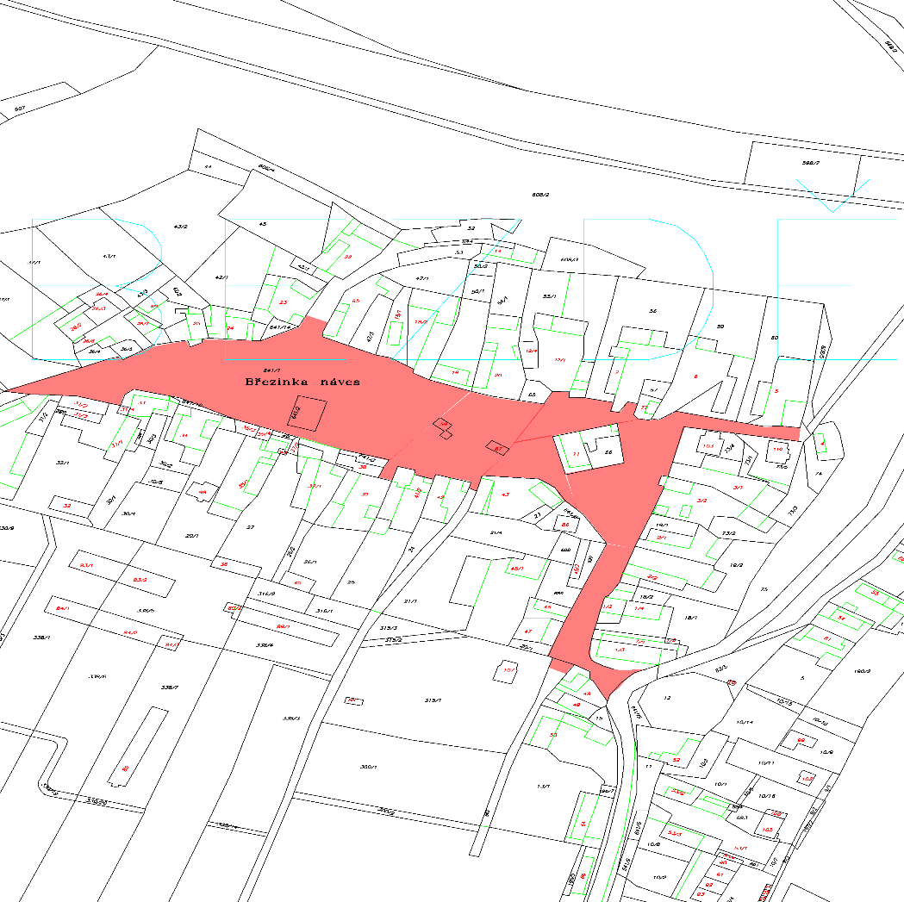

**Čl. 5**

**Účinnost**

1. Jednotlivá ustanovení této obecně závazné vyhlášky nenahrazují povinnosti fyzických a právnických osob stanovené zvláštními právními předpisy, jež mají v případě, že je obecně závazná vyhláška stanovuje a vymezuje duplicitním způsobem, přednost.
2. Porušení povinností stanovených touto obecně závaznou vyhláškou bude posuzováno jako přestupek, nepůjde-li o jednání naplňující znaky přestupku podle zvláštních předpisů, jiného správního deliktu nebo trestného činu.
3. Touto obecně závaznou vyhláškou se ruší obecně závazná vyhláška města Bělá pod Bezdězem č. 4/2011 ze dne 14.12.2011, ve znění vyhlášky č. 3/2012 ze dne 25.04.2012.
4. Tato obecně závazná vyhláška nabývá účinnosti dne 1. ledna 2025.

…………………………. ………………………..…

Jitka Tošovská, v.r. Dušan Hýbner, v.r.

starostka místostarosta